У кого дубинка больше?
Пост-релиз конференции «Моторные топлива 2017». Организатор – CREON Energy
Из года в год одной из острейших проблем рынка топлива в РФ остаются цены. Весной они в очередной раз подскочили вверх, и это беспокоит всех участников отрасли. НПЗ жалуются на низкую маржу, перепродавцы – на нехватку товара, владельцы АЗС – на отрицательную рентабельность, потребители – на дорожающие бензин и дизель.
Девятая международная конференция «Моторные топлива 2017», организованная CREON Energy, состоялась в Москве 11 апреля. Мероприятие прошло при поддержке СПбМТСБ и «Российского газового общества», стратегическим партнером выступило агентство «Коммуникации». Генеральный информационный спонсор конференции – журнал «Нефть России», генеральный информационный партнер – Thomson Reuters, информационные спонсоры – Russian Automotive Market Research и НАПИ.
«На данный момент основная проблема российского топливного рынка – зарегулированность, - говорит генеральный директор CREON Energy Санджар Тургунов. – Указания «как жить дальше» дают и Минэнерго, и ФАС, и Минфин, и Ростехнадзор, и общественные организации. При этом нет такого пути развития, который одновременно устроил бы всех. Последний пример – спор по поводу создания запасов. Это лишь частный случай, но он точно отражает общую картину на рынке: кого из регуляторов слушаться? У кого дубинка больше?»
Конференцию открыл обзорный доклад, подготовленный Константином Нижегородовым, заместителем директора департамента углеводородного сырья CREON Energy. По итогам 2016 г. глубина переработки нефти в России выросла на 5% и достигла 79.2%. Улучшение качественных показателей позволило увеличить продажу нефти на экспорт без сокращения поставок топлива на внутренний рынок.
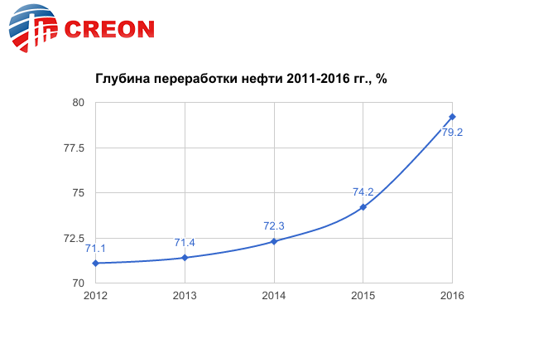Также эксперт отметил существенный рост выпуска топлив класса 5: до 93% по бензину (годом ранее было 85%) и 85% по дизелю (в 2015 г. - 73%). Общий объем произведенного в 2016 г. бензина достиг 40 млн т, по дизелю это 76.3 млн т. Г-н Нижегородов подчеркнул, что при росте выпуска дизтоплива на 0.3% внутреннее потребление увеличилось на 4.5%. Как предположили участники конференции, это может быть связано с ростом железнодорожных тарифов и соответствующим повышением спроса на автомобильные перевозки.
Структура выпуска нефтепродуктов за последние 15 лет претерпела изменения. Так, доля мазута снизилась с 31% до 20%, при этом сегмент «прочее» вырос с 25% до 35%. Доли бензина, дизтоплива и авиакеросина остались практически прежними.
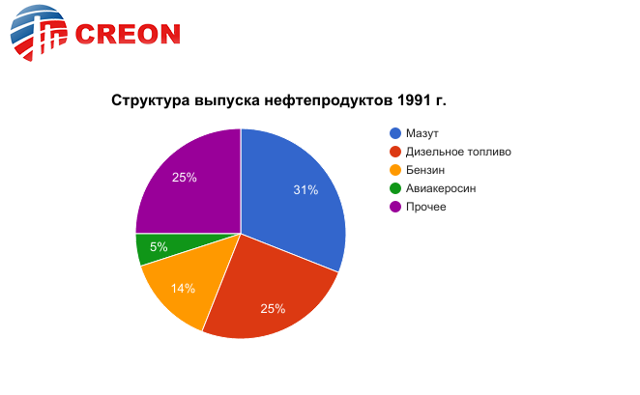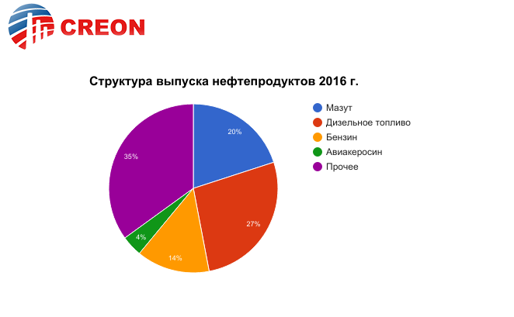

Снижение выпуска мазута прокомментировал Евгений Бабичевский, ведущий инженер-технолог отдела перспективного развития компании «Газпром переработка»: «В докладе не был сделан акцент на налоговый маневр, а ведь именно он предопределил падение по мазуту».
Поговорив об объемах производства, участники конференции перешли к более острой теме – ценам. Российский топливный рынок в 2016 г. стал самодостаточным: отечественные НПЗ способны обеспечить внутренний спрос на бензин и дизельное топливо собственным товаром класса 5. Другой вопрос - сколько стоит это топливо и обосновано ли подорожание, которое произошло в начале 2017 г. Как рассказал генеральный директор независимого агентства «Аналитика товарных рынков» Михаил Турукалов, основная причина мартовского скачка цен — снижение продаж на бирже.
Если говорить более детально, то рост цен на бензины произошел из-за снижения продаж товара на бирже и неожиданного для рынка падения выработки на Уфимской группе НПЗ.
Что касается дизельного топлива, то скачок цен произошел на фоне падения экспортного паритета и значительной премии внутреннего рынка – факторов, которые должны были способствовать росту предложения товара на внутреннем рынке. В этой связи повышение цен на дизтопливо было искусственным и произошло исключительно из-за снижения объемов продаж товара на бирже.
Говоря о повышении цен, эксперт рассказал о роли основных игроков топливного рынка. Так, «Газпром нефть» ведет ремонты на Московском НПЗ и заводе «Славнефть-ЯНОС», поэтому продает на бирже минимальные объемы нефтепродуктов и даже докупает товар на внутреннем рынке. «Лукойл» до недавнего времени стремился торговать на бирже со своими сбытовыми предприятиями, кроме того, компания продает на торгах нефтепродукты строго в рамках требований Совместного приказа и не перевыполняет нормативы. «Газпром газэнергосеть» ввиду небольших объемов выработки на предприятиях «Газпрома» не является ключевым игроком российского рынка нефтепродуктов. «Сургутнефтегаз» - локальный производитель, ориентированный на рынок Северо-Запада РФ. Таким образом, резюмирует г-н Турукалов, сегодняшний рынок — это рынок «Роснефти», ситуация на нем в основном зависит от принимаемых компанией решений.
А что дальше? Аналитик полагает, что не стоит тратить силы и пытаться плыть против течения: «Нужно смириться с последствиями налогового маневра и объективными предпосылками к высоким ценам на моторные топлива. Стабилизировать внутренний рынок можно за счет насыщения товаром свободного рынка и развития рыночных инструментов».
Участники же конференции, как показало онлайн-голосование, считают главной причиной роста цен вовсе не биржу:
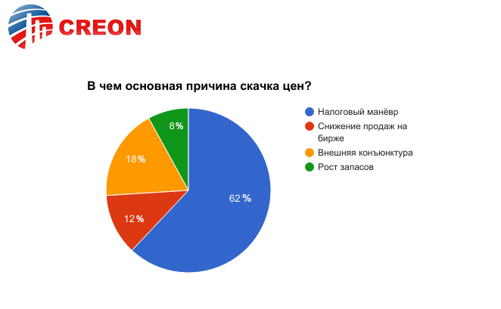
Попытаться удержать на нынешнем уровне – такова позиция антимонопольного ведомства в отношении внутренних цен на топливо. Начальник управления контроля топливно-энергетического комплекса ФАС России Дмитрий Махонин отметил, что в перспективе сдерживание их роста - вполне выполнимая задача. «А вот как добиться снижения цен, я не знаю. Вряд ли это возможно в принципе», - признался чиновник.
Ценовой вопрос он прокомментировал и с другой стороны: «Уже некоторое время в топливной отрасли ходят разговоры о снижении рентабельности АЗС в связи с подорожанием бензина и дизеля. Так вот, сейчас можно сказать, что маржинальность заправок начала восстанавливаться. Но не могу не согласиться, что пока рост цен выше темпов инфляции».
Вполне определенно Дмитрий Махонин высказался и по поводу уже упомянутых запасов: «Накопление запасов топлива - это хорошо и правильно, однако чрезмерным и необоснованным оно быть не должно». По его словам, рекомендованное Минэнерго создание запасов привело к тому, что НПЗ накопили на складах 1.9 млн т топлива. «У нас достаточно производственных мощностей для насыщения внутреннего рынка, - говорит чиновник. - Получается, копим за счет снижения отгрузок потребителям. Так что с наступлением 1 апреля - даты окончания создания запасов - рынок вздохнул с облегчением и вновь начал регулировать сам себя».
Был ли налоговый маневр благом для отрасли? На этот вопрос ответить однозначно Дмитрий Махонин не смог: «Когда параметры маневра прислали в ФАС, мы написали на них отрицательное заключение. Исходили из того, что даже в то время эти параметры вызывали вопросы. В целом антимонопольная служба считает, что налоговая система должна быть понятной и прозрачной. Например, производство, которое дает добавочную стоимость, должно находиться в более комфортных условиях».
Обсуждая ценообразование на топливном рынке, участники конференции отметили роль биржевой торговли. От «первого лица» об этом рассказал вице-президент СПбМТСБ Антон Карпов: «Согласно нормативам совместного приказа, на бирже необходимо продавать 7 млн т нефтепродуктов. За прошлый год объем торгов составил 17.5 млн т. Очевидно, что уже сейчас биржа стала значимым инструментом сбытовой деятельности компаний».
Докладчик отметил, что еще недавно мелкооптовый сегмент биржей охвачен не был, однако работа над этим активно идет. Год назад СПбМТСБ совместно с «Роснефтью» начала реализовывать эту программу, сейчас в нее включены все дочерние общества нефтяной компании. «Мы хотим, чтобы этот инструмент стал интересен более широкому кругу продавцов и покупателей, - рассуждает Антон Карпов. – Поэтому хотим изменить его в лучшую сторону: внедрить инструментарий не базисов, а балансовых пунктов».
Вице-президент биржи рассказал о таком механизме, как «Оператор товарных поставок» (ОТП). Разработанная совместно с петербургской компанией «ПТК», программа была пилотно запущена в Северо-Западном регионе. Планируется ее масштабирование, проект в этом направлении реализуется на базе трехстороннего меморандума, подписанного ФАС, «Транснефтью» и СПбМТСБ. Планируется, что «Транснефть» получит в Банке России статус ОТП и предложит участникам биржевых торгов такую функцию на своих базисах поставки.
Учитывая значимость и необходимость обеспечения потребительского рынка качественным моторным топливом, контролю качества и соответствия реализуемого на внутреннем российском рынке моторного топлива требованиям ТР ТС «О требованиях к автомобильному и авиационному бензину, дизельному и судовому топливу, топливу для реактивных двигателей и мазуту» уделяется особое внимание со стороны Росстандарта.
Как рассказала руководитель ЦМТУ Марина Калинникова, в 2016 г. 50% проверок по контролю соблюдения требований технических регламентов Таможенного союза проведено на предприятиях, осуществляющих свою деятельность в сфере нефтепродуктообеспечения (1614 проверок). Из них около 18% - с отрицательным результатом.
Несмотря на то, что проводимые в данной области мероприятия ежегодно выявляют большое количество недобросовестных предприятий, осуществляющих реализацию не соответствующего регламентированным требованиям и контрафактного моторного топлива потребителям, тенденция к снижению таких нарушений по итогам 2016 г. имеется.
Основное количество проверок, проведенных в 2016 г. на предприятиях, осуществляющих производство, хранение и реализацию моторного топлива, - это внеплановые проверки по обращениям граждан и юридических лиц (999 проверок), при этом только в 14.4% - с отрицательным результатом. Невысокий процент нарушений, выявленных по результатам внеплановых проверок по обращениям, объясняется тем, что надзорный орган не может сегодня обеспечить оперативность и немедленный отбор образцов. Мероприятия необходимо согласовать с прокуратурой, обеспечить отбор образцов, доставку в испытательный (экспертный) центр, провести исследования и экспертизу. На все это необходимо время, и, как правило, к моменту начала проверочных мероприятий на АЗС продается уже другая партия топлива.
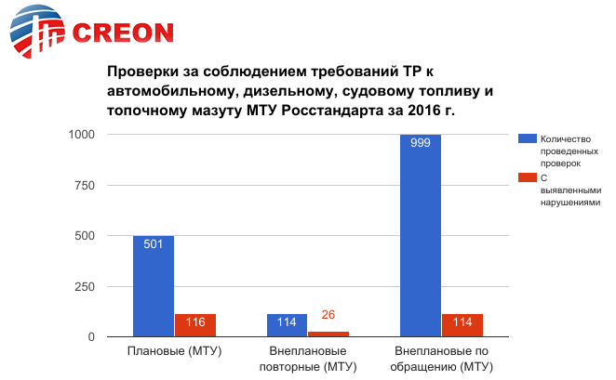
Планируемое Росстандартом использование экспресс-методов исследования нефтепродуктов на АЗС позволит существенно сократить эти мероприятия и уже в рамках предварительной проверки поступившей информации провести тестирование образцов по параметрам, попадающим в группу наиболее частых нарушений, без проведения проверки.
По итогам 2016 г. сумма штрафов, наложенных за нарушение требований ТР ТС при обороте топлива, составила более 29 млн руб.
Основные нарушения при проверке бензина - несоответствие по массовой доле серы, ММА, октановому числу; при проверке дизельного топлива - по массовой доле серы и температуре вспышки в закрытом тигле.
Старший консультант Vygon Consulting Александр Былкин рассказал, что основным драйвером нефтяного рынка является автотранспорт, определивший 60% прироста спроса за последние 20 лет. Именно с этим сегментом, доля которого в потреблении выросло до рекордных 46% к 2015 г., всегда связывалось светлое будущее нефти.
Динамика развития транспорта географически неоднородна, в Европе и США рост численности парка замедлился до 1% в год из-за достижения предельного уровня автомобилизации населения. В то же время в Китае с 1995 г. парк вырос в 15 раз и продолжает стремительно увеличиваться.
До настоящего времени ежегодный рост численности автопарка (3.4%) был основной причиной быстрого наращивания спроса на нефть автотранспортным сегментом. При этом негативное воздействие на потребление моторных топлив на транспорте оказывает повышение экономичности ДВС, за 20 лет возросшей на 20-40% за счет совершенствования технологий и ужесточения топливных стандартов.
Уменьшение расходов без значимого роста парка уже привело к стагнации потребления моторных топлив в США и сокращению в Европе. На этом фоне Китай становится ориентиром номер один для нефтяного рынка – его вклад в глобальный прирост спроса на черное золото за последние 20 лет равен 40%.
В России дизтопливо не пользуется такой популярностью, как в Европе, однако на него есть стабильный спрос. Поэтому производители работают над качеством, пример – модернизация производства на «Танеко». В 2023 г. компания рассчитывает завершить строительство всех технологических установок комплекса нефтеперерабатывающих и нефтехимических заводов. Как сообщил представитель «Татнефти» Михаил Кунин, в окончательной конфигурации глубина переработки нефти составит не менее 99%.
На данный момент мощность по первичной переработке нефти составляет 8.7 млн т/год, ожидается, что к 2023 г. объем первичной переработки вырастет до 14 млн т/год. В ассортименте компании будет 22 вида продукции. Ключевым продуктом будет дизельное топливо, а также бензин премиального уровня.
При производстве дизеля немаловажным аспектом является применение специальных присадок, придающих топливу необходимые характеристики и положительно влияющих на двигатель. Концерн BASF выпускает присадки для брендовых топлив под торговой маркой Keropur®, рассказал Максим Перетолчин, сотрудник сегмента глобального маркетинга и разработки продуктов. Эти присадки дают значительные преимущества при эксплуатации как легковых автомобилей, так и тяжелонагруженных промышленных дизельных двигателей.
На территории России в настоящее время действуют четыре стандарта на производство дизельных топлив: ГОСТ 305-2013, в котором установлен гарантийный срок хранения пять лет; ГОСТ Р 52368-2005 и ГОСТ 32511-2013 на дизельные топлива Евро, в которых гарантийный срок хранения устанавливается в договорах на поставку; ГОСТ Р 55475-2013 на топливо зимнее и арктическое депарафинированное с гарантийным сроком хранения один год. Как рассказала младший научный сотрудник «ВНИИ НП» Марина Титаренко, такое различие в установлении гарантийного срока хранения связано с тем, что по ГОСТ 305-2013 дизельное топливо вырабатывают без добавки присадок, а в дизельных топливах Евро используют пакет присадок различного функционального назначения. Присадки же являются антагонистами и могут негативно влиять на химическую стабильность дизельных топлив.
Изменение качества дизельных топлив при хранении происходит в результате процесса окисления, что приводит к образованию нерастворимого в топливе осадка. По словам г-жи Титаренко, испытания проводились в условиях, приближенных к реальным. В итоге практически по всем показателям произошло ухудшение топлива с присадками – снизилось цетановое число, ухудшилась смазывающая способность, увеличилась коксуемость и другие показатели.
В связи с этим рекомендация «ВНИИ НП» - ввести гарантийный срок хранения для дизельного топлива Евро и законодательно закрепить его на уровне одного года.
Альтернативные моторные топлива: что это - узкие научные наработки или перспективные продукты, за которыми будущее? По мнению заведующего отделом автомобильных и авиационных бензинов и присадок «ВНИИ НП» Михаила Ершова, с каждым годом популярность подобных топлив будет расти. Сейчас же они занимают всего 8% топливного рынка. И России среди лидеров по использованию, к сожалению, нет.
В товарной структуре биотоплива 74% занимает этанол, 22% - биодизель и 4% - т.н. green diesel. Что касается географического аспекта, то лидером по потреблению являются США (46%), далее следует Бразилия (24%), по 15% у Европы и остальной части мира.
Мировое производство биоэтанола (БЭ) превышает 60 млн т/год, из них более 40 млн т приходится на США. По словам Михаила Ершова, все ведущие производители автомобильных бензинов используют биоэтанол в качестве главного оксигената либо же в качестве дополнения к МТБЭ. Исключение составляют лишь несколько стран, среди них – Россия. Однако предпосылки к использованию БЭ в нашей стране есть благодаря развивающемуся сельскому хозяйству.
К плюсам этого вида топлива г-н Ершов отнес снижение показателей токсичности отработавших газов и снижение требований к октановому числу углеводородной базы, выпускаемой на НПЗ.
Также эксперт отметил мировую тенденцию последних лет – постепенный отказ от топлива Е85 и переход на среднеэтанольные смеси.
Что касается биодизеля, то сейчас это преимущественно FAME – метиловые эфиры жирных кислот. По словам эксперта, еще несколько лет назад подобное топливо использовалось только в Европе, однако сейчас тенденция изменилась – подключились США и Бразилия.
Михаил Ершов остановился и на теме альтернативного реактивного топлива. «Его появление вызвано прежде всего требованиями экологов, - говорит он. – С 2020 г. выбросы СО₂ должны быть снижены в обязательном порядке, для этого производителям техники и топлив придется объединить усилия. Предполагается, что для этого производители топлив должны использовать компоненты из возобновляемого растительного сырья».
В отношении электромобилей бесспорным мировым лидером является Китай, причем в большинстве своем это техника собственных марок. В России использование подобного транспорта практически не развито, а перспективы туманны. По мнению докладчика, одним из препятствий являются климатические условия.
Тем не менее, пока отрасль не готова отказаться от нефтяных топлив в пользу топлив альтернативных:
